2023亚太内容分发大会暨CDN峰会
2023年6月29日 北京丽都皇冠假日酒店
演讲者登记表中的内容将被用于会议宣传
演讲主题: 边缘云计算对AI支撑的探索
演讲者姓名：陈佳荣
演讲者职务：研发总监

公司名称: 浙江九州云信息科技有限公司
演讲者照片：
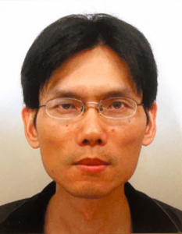
演讲主题摘要：
通过边缘云计算加速AI的计算
边缘云计算帮助AI处理大量数据
边缘云计算如何提高AI的效率和性能
边缘云计算和大模型的结合
演讲者简介：
陈佳荣，浙江九州云信息科技有限公司研发总监，多年从事AI方面的研究，在智慧工地、智慧城市以及大语言模型应用方面有丰富的从业经验。

公司Logo：

公司简介：
九州云成立于2012年，是中国早期从事开放云边基础架构服务的专业公司，目前九州云员工近300人、业务拓展区域覆盖全国及亚太地区，在北京、上海、广州、重庆、西安等地均成立分支机构。
公司成立至今，九州云始终以“开源·赋能云边变革”为核心，完成了从中心云到边缘云解决方案的拓展和积累，建立了完整的“云+边”生态体系和解决方案。在中心云/私有云侧，九州云可提供IaaS云、CaaS云、多云管理平台CMP、自动化运维平台AutoOps、SD-WAN等企业云完整解决方案；在边缘云侧，九州云可提供全方位边缘云解决方案。
九州云致力于技术的钻研与社区的贡献，在Ocata、Pike、Queens、Rocky、Stein、Train、Ussuri等Openstack版本中，九州云的核心贡献排名都取得了优秀的成绩，以稳定的贡献排名稳居中国OpenStack专业公司前列。长久以来保持社区贡献率的稳步增长。在2018年最新的Rocky发行版排名中，九州云在核心模块贡献跃居全球第二，中国第一，其中在容器部署Kolla项目、Freezer项目等重量级项目上贡献全球第一。

